Русский язык.
Тема урока «Заимствованные слова»
Учебник стр. 164-165
Видеоматериал по теме можно просмотреть, перейдя по ссылке https://www.yaklass.ru/
- Прочитай текст на стр.164- 165.
- Ответь на вопросы:
- Любишь ли ты цирк?
- Что тебе особенно понравилось в цирке?
- Вспомни, какую форму имеет арена цирка?
3. Прочитай значение слова цирк и правило на стр. 165 из раздела «Тайны языка
4. Спиши любую часть текста. Помним о правилах списывания.
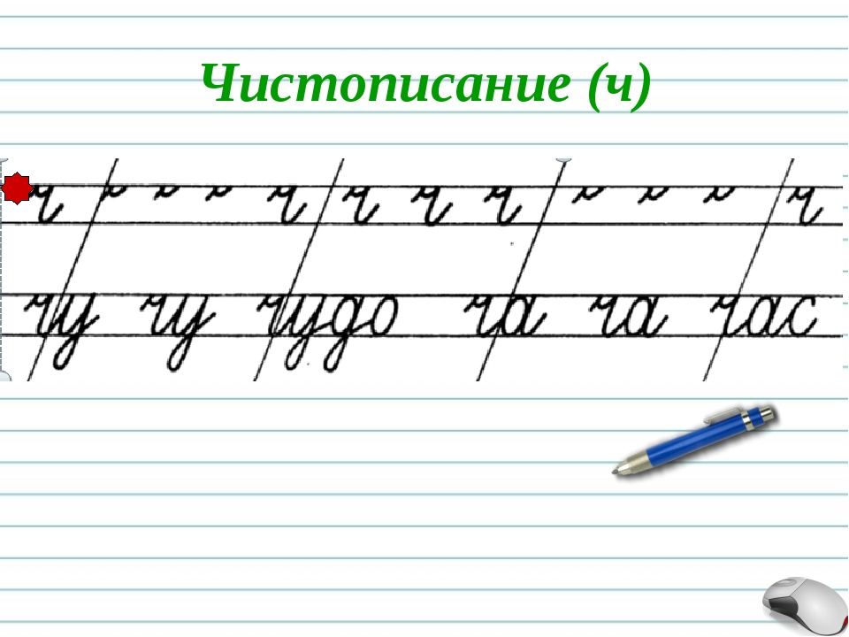Выполненные задания отправлять на адрес электронной почты oksananowik0626@mail.ru

